Доклад
о развитии и результатах процедуры оценки регулирующего воздействия в Кабардино-Балкарской Республике
за 2016 год

В Кабардино-Балкарской Республике на систематической основе проводятся мероприятия, направленные на оптимизацию, усовершенствование принятой модели оценки регулирующего воздействия. Так, мероприятия «дорожной карты» по развитию института оценки регулирующего воздействия в Кабардино-Балкарской Республике на 2016 год, разработанной уполномоченным в республике органом в сфере оценки регулирующего воздействия, выполнены в полном объеме.
Также в рамках внедрения в Министерстве экономического развития Кабардино-Балкарской Республики проектно-ориентированной системы управления разработан проект «Развитие института оценки регулирующего воздействия в Кабардино-Балкарской Республике». За 2016 год мероприятия проекта полностью реализованы.
Во исполнение принятых в конце 2015 года поправок в федеральное законодательство, изменяющих подход к проведению оценки регулирующего воздействия проектов нормативных правовых актов и экспертизы нормативных правовых актов на региональном и муниципальном уровнях, в нормативную базу республики внесены изменения:
- Законом Кабардино-Балкарской Республики от 12.01.2016 № 1-РЗ в статью 34 Закона Кабардино-Балкарской Республики от 03.08.2002 № 52-РЗ «О правовых актах в Кабардино-Балкарской Республике» внесены поправки, изменяющие подход к проведению оценки регулирующего воздействия в муниципальных образованиях;
- утверждено новое положение о проведении оценки регулирующего воздействия в республике (Постановление Правительства Кабардино-Балкарской Республики от 2 августа 2016 года №139-ПП);
- утверждены формы документов, необходимые для проведения оценки регулирующего воздействия (Приказ Минэкономразвития Кабардино-Балкарской Республики от 4 августа 2016 № 84).
При выработке направлений развития института оценки регулирующего воздействия в Кабардино-Балкарской Республике учитывались результаты мониторинга вносимых изменений в ряд методик, разработанных федеральным уполномоченным органом в сфере оценки регулирующего воздействия, в том числе в методику формирования рейтинга регионов, в методические рекомендации по организации и проведению процедуры оценки регулирующего воздействия в субъектах Российской Федерации. Также учитывались результаты обзора зарубежного опыта, опыта проведения оценки регулирующего воздействия на федеральном уровне, практик отдельных субъектов Российской Федерации.
В августе 2016 года в республике осуществлен переход к проведению оценки регулирующего воздействия по новой модели:
предметная область проведения оценки регулирующего воздействия приведена в соответствие с требованиями федерального законодательства;
предусмотрен переход к рекомендуемому федеральным уполномоченным органом децентрализованному типу организации процедуры оценки регулирующего воздействия;
введен дифференцированный подход к проведению оценки регулирующего воздействия с учетом степени регулирующего воздействия положений, содержащихся в проекте правового акта, который позволяет разделить проекты нормативных правовых актов по степени их регуляторной значимости и применять упрощенный или углубленный порядок с целью проведения детального анализа проектов с высокой регуляторной значимостью;
предусмотрено проведение оценки регулирующего воздействия с ранней стадии разработки регулирования, начиная со стадии обсуждения идеи (концепции) нового правового регулирования (в отношении проектов актов с высокой степенью регулирующего воздействия).
Для проектов со средней степенью регулирующего воздействия

Для проектов с низкой степенью регулирующего воздействия

Для проектов с высокой степенью регулирующего воздействия

Рис. 1. Схема процедуры оценки регулирующего воздействия в Кабардино-Балкарской Республике по новой модели

Действующее положение о проведении оценки регулирующего воздействия на стадии проекта было согласовано со всеми заинтересованными, также рассмотрено на заседании Консультативного совета по оценке регулирующего воздействия при Министерстве экономического развития Кабардино-Балкарской Республики (Протокол заседания №1 от 1 июня 2016 года).
В целях улучшения возможности свободного доступа заинтересованных лиц для выражения мнения относительно возможных вариантов предлагаемого правового регулирования в Кабардино-Балкарской Республике запущен интернет-портал для публичного обсуждения проектов нормативных правовых актов органов власти Кабардино-Балкарской Республики (http://regulation.economykbr.ru/#).
В республике проведена планомерная организационная работа по сопровождению процесса внедрения процедуры оценки регулирующего воздействия в исполнительных органах государственной власти в соответствии с новой моделью:
во всех исполнительных органах закреплены работники, ответственные за организацию работы по внедрению процедуры оценки регулирующего воздействия в соответствующих органах власти;
во внутренние регламенты исполнительных органов государственной власти внесены изменения с целью закрепления за каждым разработчиком проектов нормативных правовых актов Кабардино-Балкарской Республики обязанности проводить установленные положением процедуры;
проведены региональные мероприятия, посвященные вопросам оценки регулирующего воздействия.
17 августа 2016 года Министерством экономического развития Кабардино-Балкарской Республики организован и проведен семинар для работников исполнительных органов государственной власти Кабардино-Балкарской Республики по вопросам правоприменения нового порядка проведения оценки регулирующего воздействия. В повестку семинара включен мастер-класс по работе на портале для публичного обсуждения проектов нормативных правовых актов республики.
19 августа 2016 года проведен семинар для сотрудников Министерства экономического развития Кабардино-Балкарской Республики по актуальным вопросам проведения оценки регулирующего воздействия.
25 апреля 2016 года представители уполномоченного органа в сфере оценки регулирующего воздействия, исполнительных органов государственной власти республики, Уполномоченного по защите прав предпринимателей в Кабардино-Балкарской Республике, администрации города Нальчик приняли участие в видеоконференции, проводимой Минэкономразвития Российской Федерации в целях обсуждения актуальных проблем организации и проведения процедуры оценки регулирующего воздействия в субъектах Российской Федерации и муниципальных образованиях.
В 2016 году в рамках процедуры оценки регулирующего воздействия было проанализировано 52 проекта нормативных правовых актов, представленных для подготовки заключения разработчиками - исполнительными органами государственной власти Кабардино-Балкарской Республики.

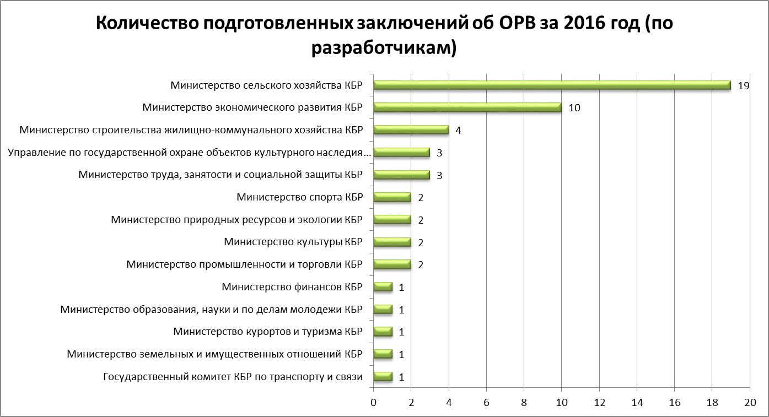
Рис. 2. Количество заключений об ОРВ за 2016 год
В 2016 году в республике введена процедура экспертизы действующих нормативных правовых актов Кабардино-Балкарской Республики, затрагивающих вопросы осуществления предпринимательской и инвестиционной деятельности, проводимой в целях выявления в действующем регулировании положений необоснованно затрудняющих ведение бизнеса (далее - экспертиза).
В соответствии с Планом проведения экспертизы на 2016 год, утвержденным Приказом Министерства экономического развития Кабардино-Балкарской Республики от 3 марта 2016 года № 21 (далее - План), проведена экспертиза трех нормативных правовых актов Кабардино-Балкарской Республики. План разработан на основе предложений бизнес-сообществ республики.
По итогу проведенных экспертиз внесены изменения в один республиканский закон (Закон Кабардино-Балкарской Республики от 15 ноября 2016 года № 50-РЗ «О внесении изменений в статью 2 и приложение к Закону Кабардино-Балкарской Республики «О патентной системе налогообложения на территории Кабардино-Балкарской Республики» (принят Парламентом КБР 27.10.2016)), в отношении двух нормативных правовых актов даны положительные заключения, так как было установлено, что данные нормативные правовые акты не содержит положений, вводящих избыточные административные и иные ограничения и обязанности для субъектов предпринимательской и инвестиционной деятельности. Однако сформулированы предложения, направленные на улучшение работы малого и среднего бизнеса в республике, а также на создание рычагов стимулирования развития стратегически важных отраслей для республики.
Краткий обзор заключений о проведении экспертизы нормативных правовых актов Кабардино-Балкарской Республики за 2016 год размещен на официальном сайте Минэкономразвития Кабардино-Балкарской Республики и на региональной вкладке Информационного портала об оценке регулирующего воздействия.
В целях повышения эффективности проводимой в республике оценки регулирующего воздействия проектов нормативных правовых актов и экспертизы действующих нормативных правовых актов в 2016 году заключено дополнительное соглашение о взаимодействии при проведении оценки регулирующего воздействия с Общественной палатой Кабардино-Балкарской Республики. Таким образом, в целях обеспечения информационно-аналитической поддержки проведения оценки регулирующего воздействия в республике уже заключено 8 соглашений о взаимодействии с общественными организациями.
Также в республике создан и действует совещательный (консультационный) орган по вопросам оценки регулирующего воздействия и экспертизы. В состав Консультативного совета вошли представители от Уполномоченного по защите прав предпринимателей в Кабардино-Балкарской Республике, Торгово-промышленной палаты Кабардино-Балкарской Республики, Общественной палаты Кабардино-Балкарской Республики, председатель Кабардино-Балкарского республиканского отделения "Опора России", сопредседатель Кабардино-Балкарского республиканского отделения ООО "Деловая Россия".
В Кабардино-Балкарской Республике проводятся мероприятия по информационной поддержке института оценки регулирующего воздействия. Вся информация об оценке регулирующего воздействия в Кабардино-Балкарской Республике постоянно размещается и обновляется на официальном сайте Минэкономразвития Кабардино-Балкарской Республики (http://economykbr.ru/category/activities/ocenka/), на региональной вкладке Информационного портала об оценке регулирующего воздействия (http://orv.gov.ru/Regions/Details/5), освещается в региональных средствах массовой информации.
На муниципальном уровне в Кабардино-Балкарской Республике с 1 января 2015 года в муниципальном образовании городской округ Нальчик введена процедура оценки регулирующего воздействия проектов муниципальных нормативных правовых актов. В других муниципальных районах и городских округах республики в соответствии федеральным законодательством, а также с поправками, внесенными в региональное законодательство в начале 2016 года, процедура оценки регулирующего воздействия в обязательном порядке начнет проводиться с начала 2017 года.
Министерством экономического развития Кабардино-Балкарской Республики как уполномоченным в республике органом в сфере оценки регулирующего воздействия осуществляется методическое сопровождение муниципальных образований в процессе внедрения процедуры на муниципальном уровне, проводится мониторинг степени готовности муниципальных образований республики к введению процедуры с 2017 года. Так, на конец 2016 года положения о проведении оценки регулирующего воздействия приняты во всех муниципальных районах и городских округах республики. Положения о проведении экспертизы приняты в 8 муниципальных районах и городских округах. На официальных сайтах 10 муниципальных образований созданы разделы по оценке регулирующего воздействия. В 10 муниципальных образованиях назначены сотрудники, ответственные за организацию работы по внедрению процедуры оценки регулирующего воздействия.
К основным задачам в сфере оценки регулирующего воздействия проектов нормативных правовых актов Кабардино-Балкарской Республики и экспертизы действующих нормативных правовых актов Кабардино-Балкарской Республики на 2017 год относятся:
подготовка заключений об оценке регулирующего воздействия проектов нормативных правовых актов Кабардино-Балкарской Республики, содержащих выводы о соблюдении разработчиком проекта правового акта порядка проведения оценки, а также о наличии либо отсутствии положений, вводящих избыточные обязанности, запреты и ограничения для субъектов предпринимательской и инвестиционной деятельности или способствующих их введению, а также положений, способствующих возникновению необоснованных расходов субъектов предпринимательской и инвестиционной деятельности и республиканского бюджета Кабардино-Балкарской Республики;
разработка и утверждение плана проведения экспертизы действующих нормативных правовых актов Кабардино-Балкарской Республики на 2017 год на основе предложений бизнес сообществ республики, проведение экспертизы в установленные планом сроки и в соответствии с установленным порядком;
методическое и консультационное сопровождение муниципальных образований в процессе внедрения процедуры оценки регулирующего воздействия на муниципальном уровне;
оказание необходимой консультационной поддержки работников исполнительных органов государственной власти – разработчиков проектов нормативных правовых актов по вопросам проведения оценки регулирующего воздействия, в том числе по пользованию порталом для проведения публичных консультаций;
мониторинг изменений в федеральное законодательство в сфере оценки регулирующего воздействия, в методики, разработанные федеральным уполномоченным органом, в том числе в методику формирования рейтинга регионов, в методические рекомендации по организации и проведению процедуры оценки регулирующего воздействия в субъектах Российской Федерации. Обзор лучших практик отдельных субъектов Российской Федерации в сфере развития института оценки регулирующего воздействия.

